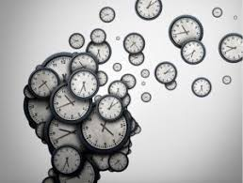 | ZABAWA SŁOWAMI.  O CZASIE.  Czy wiecie, czym jest czas?  Co o nim mówi nauka, sztuka, religie?  Czy znacie pojęcie zarządzania czasem i wiecie,  jak to się robi?  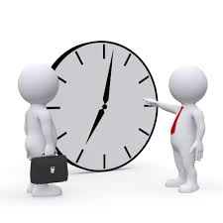  A ponadto – czy podobałoby się Wam tworzenie komiksu lub spektaklu? A może chcielibyście napisać wiersz albo tekst piosenki, którą nagramy  i zrobimy do niej teledysk?
W projekcie ZABAWA SŁOWAMI podejmiemy się właśnie takich działań. Będziemy rozmawiali  o czasie, przedstawiali związane  z nim pojęcia w prostych pracach wizualnych,  jak i operując środkami literackimi.  Przeanalizujemy techniki posługiwania się językiem przede wszystkim  autorów tekstów piosenek polskich  i poznamy sylwetki niektórych z nich. | 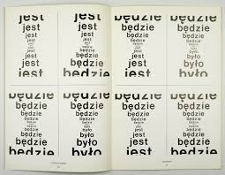
Wypróbujemy liczne, i zwyczajne  i nietuzinkowe formy prezentacji słów.  Umieścimy słowa na papierze, przedmiotach,  ale i w instalacjach przestrzennych.  Do wybranej, istniejącej melodii napiszemy własny tekst piosenki, związany z tematem  czasu i nagramy tę piosenkę w profesjonalnym studio.  Ponadto – zależnie od woli uczestników projektu - stworzymy komiks lub spektakl teatralny,  którego fabułę wymyślimy czerpiąc inspirację  z istniejących piosenek o czasie.  A może zechcecie opracować tylko spektakl?  Spróbuj zgłębić temat CZASU, spróbuj zbliżyć się do tego, co jest obecnie jedną z rzeczy najcenniejszych i czego często nam brakuje :)  Przekonaj się, że i Ty możesz zostać Autorem :) | Jednak nie będą to lekcje języka polskiego, a droga do werbalnego rozpoznawania i opisywania istotnych dla nas emocji, pojęć,  tak abstrakcyjnych, jak i zupełnie namacalnych. Będziemy przyglądać się słowom i nimi po prostu się bawić.  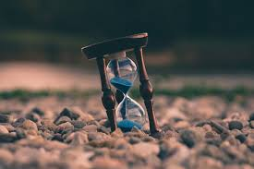  Do udziału w projekcie zaprasza  Beata Biłyk-Woźniak, autorka tekstów piosenek  i wierszy, członek ZAiKS, a w naszej Szkole nauczycielka języka niemieckiego.

